基隆市建德國民小學109學年度自治市長選舉公報
號 | 照片 | 姓名 | 班級 | 性別 | 經歷 | 政 見
1 |   [  ]ㄐ | 陳禹潔 | 507 | 女 | 1.擔任過班長、學藝股長。  2.全市合唱比賽優等。  3.參加校內語文競賽得獎。 | 1.建議學校在廁所放置芳香劑。  2.建議學校在特殊節日舉辦活動。  3.建議學校增加班際比賽。  4.建議學校在大門口多放置酒精。  5.建議學校多舉辦有獎徵答活動。  6.協助宣導低年級的交通安全。
2 |  | 陳柏瑞 | 504 | 男 | 1.擔任過班長、衛生股長、風紀股長、體育股長  2.校隊：管樂團  3.基隆市管樂團比賽榮獲優等  4.基隆市圍棋比賽榮獲第三名 | 1.建議圖書室增加借書量(例:增加至2~3本)。  2.建議學校在廁所放置芳香劑。  3.特別的節日舉辦特別的活動(例:兒童節有40分鐘大下課)。  4.建議增加團體運動競賽(例:躲避球、棒球)。  5.中午吃飯時間播放合法授權音樂  6.建議學校可以在上、下學期各舉辦一次校外教學或大活動。
3 | 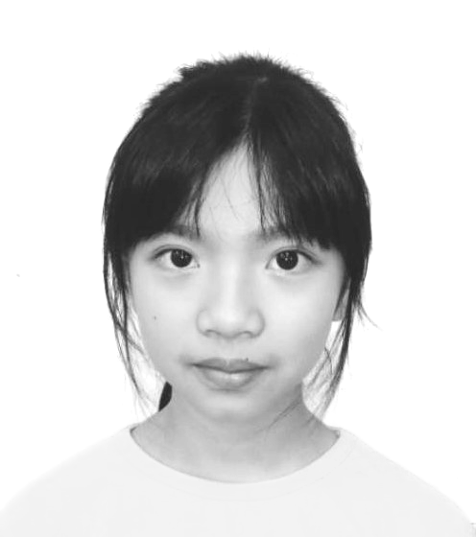 | 王鈺涵 | 501 | 女 | 1.擔任班長、副班長  2.參加校外導覽解說員 | 1.協助美化校園環境。  2.協助圖書館整理圖書。  3.協助學校於下課時間播放合法的流行音樂。  4.協助中低年級的學生安全地使用遊樂設施。  5.建議學校增加牛奶以外的飲品種類。  6.建議學校在廁所增加衛生紙。  7.建議學校增加校外教學的次數和天數。
4 | 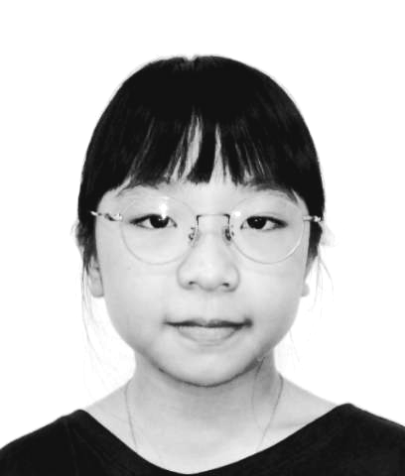 | 林沁儀 | 506 | 女 | 1.擔任副班長  2.校外圍棋比賽第四名 | 1.進行愛校服務，帶領同學撿校園裡的垃圾。  2.幫忙圖書志工整理圖書。  3.每年至少舉辦一次跳蚤市場賣活，義賣所得款項捐至愛心帳戶中，以幫助需要經濟上有困難的同學。  4.建議學校汰換老舊搖晃的課桌椅、老舊飲水機。  5.建議學校將全校板擦機全數更換成自動的。  6.建議學校逐步將體育器材與設備更新，並呼籲所有同學能愛惜使用  7.建議學校在每間廁所外裝設面紙販賣機，以備自帶衛生紙用完時應變使用。
5 | 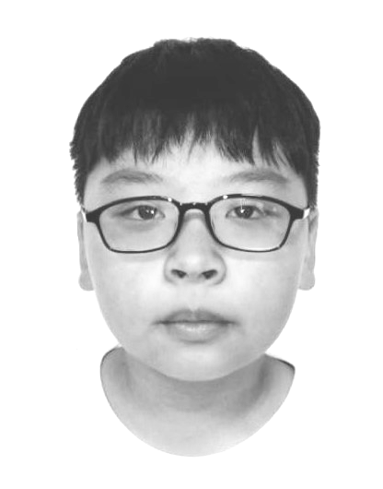 | 陳天樂 | 502 | 男 | 1.擔任過班長、風紀股長  2.參加桌球、籃球校隊  3.校內英語歌唱比賽榮獲優等 | 1.建議學校廁所加裝芳香劑、衛生紙，讓全校師生有更優質的如廁環境。  2.增加學校球類競賽，並邀請老師擔任裁判。(ex.籃球三對三、羽球雙打……等)。  3.協助學校美化校園環境，由學生參與規劃與維護，自己的校園自己打造。(ex.樓梯間增設漂流書箱、走廊增加學生作品展示，成為建德小文青廊道)。  4.增設「走廊濕滑，請勿奔跑」告示牌，並於下課時間派員輪班提醒同學。  5.設立小市長信箱，協助小朋友解決疑難雜症。  6.成立愛心服務隊，主動協助下課時需要幫助的同學。
6 | 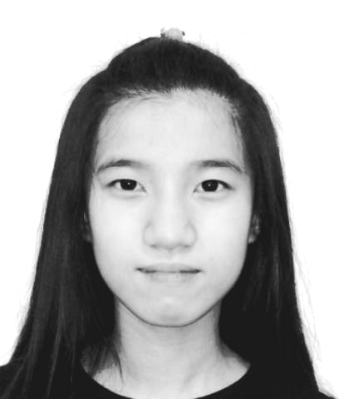 | 李書儀 | 505 | 女 | 1.曾擔任班長、副班長、學藝股長、109年班級模範生  2.全市語文競賽字音字形第四名  3.全市合唱比賽優等  4.代表學校參加科展競賽  5.市長金鷹獎(幼稚園) | 1.建議學校在冬天時,增設洗手台溫水設備。  2.建議學校增加圖書館的書。  3.建議學校把操場跑道維修鋪平。  4.建議學校增設飲水機冰水設備。  5.建議學校在運動會增加其他競賽項目:籃球、躲避球…。  6.協助學校在校慶時舉辦活動。  7.協助學校定期舉辦有獎徵答。
7 | 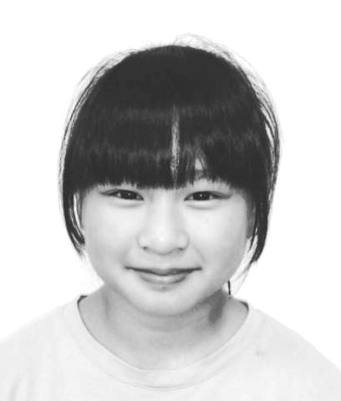 | 蔡沂芯 | 503 | 女 | 1.擔任過班長、體育股長  2.校隊：田徑隊、弦樂團  3.校內比賽：50m第一名、100m第二名、字音字形優等、四格漫畫優等、英語歌謠特優  4.校外比賽108下中提琴獨奏甲等  5.基隆市108、109年弦樂合奏優等 | 1.打掃時間協助低年級清理資源回收。  2.建議學校更換帶有不雅字眼或鬆動的課桌椅。  3.栽種花草，美化校園。  4.組織熱愛表演的同學於早自習到有興趣的班級說故事或演出話劇。  5.在容易濕滑的走廊及樓梯張貼警語，提醒師生注意安全，切勿玩耍和跑跳。  6.建議學校在各間廁所放置生理用品，以備不時之需。
8 | 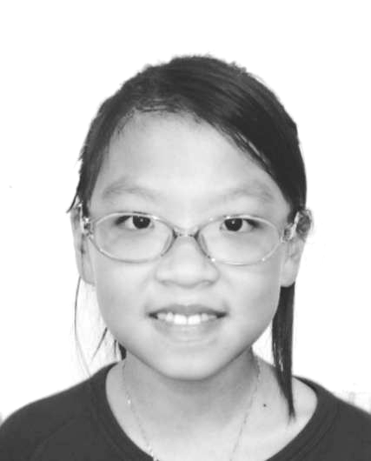 | 林郁婕 | 508 | 女 | 1.當過班長、副班長、風紀股長  2.基隆市市合唱比賽優等  3.全市畫畫比賽優等  4.校內說故事比賽第二名 | 1.建議學校增加運動競賽，例如躲避球、羽毛球、籃球等。  2.美化校園環境。  3.幫忙巡視校園周圍環境整潔。  4.建議學校維修低年級的遊樂設施和遮老舊雨棚。  5.建議學校舉辦跳蚤市場，充實交流。  6.建議學校整修老舊的廁所門。  7.建議學校舉辦有意義的校外教學，如觀察自然生態。  8.建議學校多舉辦運動會。  9.建議學校在廁所放芳香劑。
****選舉投票相關規定
一、投票地點：建德國小活動中心。
二、選舉人資格：建德國小教師及二到五年級學生。
三、投票時間：110年5月26日星期三，8點40分開始。

四、請使用選舉準備的圈選工具蓋選舉票，蓋在圈選欄。

